Załącznik nr 8
do Uchwały nr XVIII/91/12
Rady Miejskiej w Miejskiej Górce
z dnia 27.04.2012r.

PLAN ODNOWY MIEJSCOWOŚCI

GOSTKOWO

NA LATA 2012-2020



Gmina Miejska Górka

Kwiecień 2012r.
Spis treści
1. Wstęp 3
2. Charakterystyka miejscowości 3
2.1. Historia 3
2.2. Położenie 4
2.3. Demografia 5
2.4. Bezrobocie 5
3. Inwentaryzacja zasobów służących odnowie 5
3.1. Gospodarka 5
3.2. Rolnictwo 6
3.3. Oświata 6
3.4. Ochrona zdrowia 7
3.5. Kultura i zabytki 7
3.6. Infrastruktura techniczna 7
4. Analiza mocnych i słabych stron miejscowości 7
5. Opis planowanych zadań inwestycyjnych i przedsięwzięć aktywizujących społeczność lokalną na najbliższe 8 lat 9
5.1. Priorytety rozwoju miejscowości wraz z opisem inwestycji 9
5.2. Opis planowanego zadania do realizacji ze środków działania 413 „Wdrażanie Lokalnych Strategii Rozwoju” dla operacji, które odpowiadają warunkom przyznania pomocy w ramach działania „Odnowa i rozwój wsi” 10
5.3. Opis planowanego zadania do realizacji ze środków programu „Odnowa i rozwój wsi” w ramach PROW 2007-2013 13
5.4. Opis i charakterystyka obszarów o szczególnym znaczeniu dla zaspokojenia potrzeb mieszkańców Gostkowa 13
6. Promocja Planu Odnowy Miejscowości 13
7. Zakończenie 14

1. Wstęp
Od momentu wstąpienia Polski do Unii Europejskiej, rozwój i odnowa polskiej wsi jest koncepcją niezmiernie ważną oraz konieczną. To nie tylko renowacja budynków, porządkowanie i zagospodarowanie przestrzeni wiejskiej, realizacja nowych inwestycji, ale przede wszystkim zachowanie tożsamości i integralności wsi wraz z wartościami życia wiejskiego, zakorzenionymi w jej kulturze i tradycji. Odnowa wsi jest działaniem prowadzącym do rozwoju obszarów wiejskich. Wpływa znacznie na poprawę standardu i jakości życia mieszkańców oraz na wzrost atrakcyjności wioski jako miejsce zamieszkania. Możliwość osiągnięcia tego daje między innymi Program Rozwoju Obszarów Wiejskich na lata 2007 – 2013.
Plan Odnowy Miejscowości Gostkowo jest dokumentem, który został sporządzony przy staraniu się o środki finansowe z Osi 4 LEADER, działania 413 „Wdrażanie Lokalnych Strategii Rozwoju”. Po zapoznaniu się z programem zostało zwołane zebranie wiejskie, w celu omówienia i przedyskutowania możliwości i ewentualnych propozycji dotyczących uczestnictwa w w/w działaniu. W wyniku debaty sołtysa i mieszkańców wsi Gostkowa oraz Burmistrza i pracowników Urzędu Miejskiego w Miejskiej Górce, podjęto decyzje o przystąpieniu do programu. Wspólnie określono i zhierarchizowano cele i zadania inwestycyjne, które później zostały uchwalone przez radnych. Ponadto do oceny sytuacji społeczno – gospodarczej w Gostkowie przeprowadzono wywiad wśród mieszkańców, którego celem była ocena standardu życia mieszkańców oraz trendów w życiu społeczno – gospodarczym na przestrzeni ostatnich lat. Wyniki tego wywiadu umożliwiły sporządzenie analizy SWOT.
Plan Odnowy Miejscowości Gostkowo, określa wszystkie zadania inwestycyjne na lata 2012-2020 i ma na celu zmniejszanie istniejących dysproporcji i różnic w poziomie rozwoju obszarów wiejskich w stosunku do terenów miejskich.
Niniejsze opracowanie zawiera charakterystykę miejscowości, inwentaryzację zasobów, analizę mocnych i słabych stron wioski oraz opis planowanych zadań inwestycyjnych i przedsięwzięć aktywizujących społeczność lokalną na najbliższe 8 lat wraz z szacunkowym kosztem i harmonogramem działań.

2. Charakterystyka miejscowości oraz inwentaryzacja zasobów służących odnowie miejscowości

2.1. Historia
W dokumencie z roku 1310 roku jest wzmianka o trzech wsiach zwanych Niepartem. Najprawdopodobniej jedną ze wsi owego potrójnego Niepartu nazwano później Gostkowem – powstałym od imienia Gostek – Gościsław (nazwę tę spotyka się po raz pierwszy dopiero w roku 1405 przy nazwisku Szyban Gostkowski z Gostkowa).
Dane statystyczne są następujące: w 1821 roku wieś liczyła 23 domów i 158 mieszkańców, około 1880 roku wieś liczyła 36 domów i 266 mieszkańców, w tym 44 ewangelików oraz 61 analfabetów.
Gostkowo należało prawdopodobnie najpierw do powiatu kościańskiego, w XIX wieku do powiatu krobskiego, a następnie do powiatu rawickiego.
Kronika szkolna wspomina o szkole wędrownej obejmującej Gostkowo
i Rzyczkowo ob. Woszczkowo, utworzonej w 1888 roku. Szkołę miejscową wybudowano w 1900 roku. Pierwszym nauczycielem był Mielcarek, po nim Trafas. W roku 1913 powiększono szkołę o jedną klasę. Za czasów zaboru pruskiego nauczycielami byli przeważnie Niemcy.

* * *
Informacje dotyczące historii Gostkowo opracowano na podstawie następujących źródeł:
– „Kronika miasta Miejska Górka”- Stefan Borowski
– „Parafia Niepart” - szkic historyczny Edmunda M. Beynała

2.2. Położenie
Gostkowo jest średniej wielkości wioską o powierzchni 696,52ha, położoną w północnej części gminy Miejska Górka, w pow. rawickim i woj. wielkopolskim. Gostkowo znajduje się w odległości 5km od miasta Miejska Górka, 14km od Rawicza (miasta powiatowego) oraz w odległości 110km od Poznania.
W pobliżu Gostkowa znajduje się droga wojewódzka nr 434.

Rysunek poniżej przedstawia położnie wsi Gostkowo w gminie Miejska Górka.

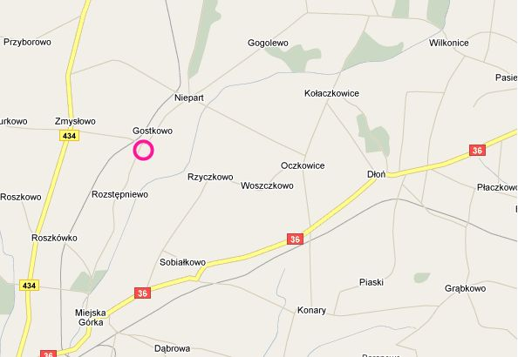

2.3. Demografia
Gostkowo zamieszkuje obecnie 409 osób, co stanowi 4,30% ogółu mieszkańców gminy Miejska Górka. Gęstość zaludnienia wynosi 59 osób/ 1 km².
Porównując trzy ostatnie lata, odnotować należy spadek liczby mieszkańców Gostkowa. Jest to spowodowane ujemnym przyrostem naturalnym.
Poniższy wykres prezentuje kształtowanie się liczby ludności Gostkowa na tle gminy Miejska Górka. W gminie zaobserwować można ogólny wzrost ludności.

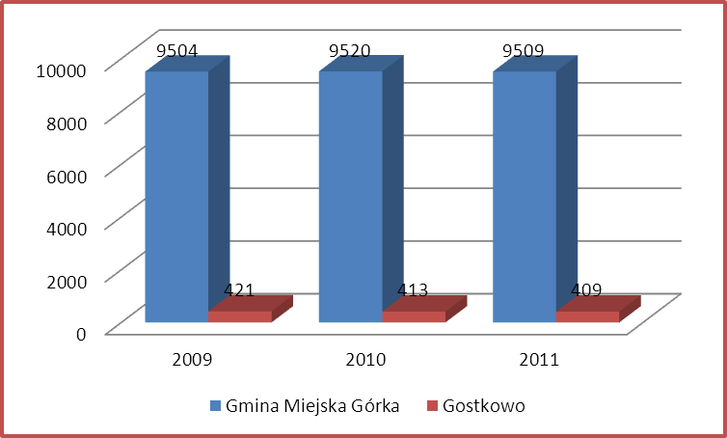

2.4. Bezrobocie
Na koniec miesiąca marca 2012 roku w Powiatowym Urzędzie Pracy w Rawiczu zarejestrowanych było 2.915 osób bezrobotnych. Liczba bezrobotnych w gminie Miejska Górka wyniosła 461 osób, co stanowi 15,8% ogółu bezrobotnych.
Powiatowy Urząd Pracy w Rawiczu nie prowadzi ewidencji liczby bezrobotnych w poszczególnych miejscowościach powiatu.
W Powiecie Rawickim podobnie jak w kraju utrzymuje się tendencja zwiększenia bezrobocia. Z informacji uzyskanych na zebraniu wiejskim w Gostkowie stwierdzono, że bezrobocie we wsi nieznacznie się zwiększyło.

3. Inwentaryzacja zasobów służących odnowie miejscowości
3.1. Gospodarka
Gostkowo to wieś rolnicza. Istnieje tu duża ilość małych gospodarstw indywidualnych, jak i dużych gospodarstw o dużej wydajności. Rolnictwo stanowi podstawowe źródło utrzymania dla większości mieszkańców. Dominują tu tradycyjne kierunki upraw. Natomiast wśród zwierząt dominuje hodowla trzody chlewnej oraz bydła.
W miejscowości znajduje się też sporo punktów prowadzenia działalności gospodarczej. W Gostkowie są dwa sklepy. Mieszkańcy świadczą usługi w zakresie transportu drogowego, instalatorstwa elektrycznego, ślusarstwa, stolarstwa, mechaniki i blacharstwa samochodowego. Parę osób zajmuje się murarstwem, robotami budowlanymi oraz wykonywaniem instalacji wodno-kanalizacyjnych, cieplnych, gazowych i klimatyzacyjnych. We wiosce prowadzona jest też sprzedaż zboża, nasion, pasz i wyrobów chemicznych.

3.2. Rolnictwo
Powierzchnia całkowita wsi Gostkowo wynosi 696,52 ha.
Struktura użytków we wsi Gostkowo:

Rodzaj użytku | Powierzchnia [ha] | Udział w ogóle [%]
Grunty orne wraz z sadami | 604,249 | 86,75
Łąki i pastwiska | 20,314 | 2,92
Lasy i zadrzewienia | 27,22 | 3,91
Wody i rowy | 5,60 | 0,80
Tereny komunikacyjne | 19,480 | 2,80
Tereny osiedlowe | 19,422 | 2,79
Nieużytki | 0,230 | 0,03

Wykres użytków we wsi Gostkowo:

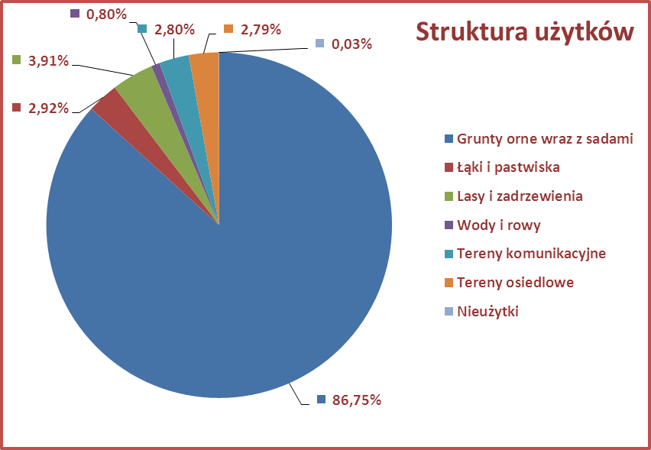

3.3. Oświata
We wsi Gostkowo funkcjonuje od 1 września 2009 roku Edukacyjny Związek Międzygminny Gostkowo-Niepart. Członkami i założycielami Związku są gminy: Miejska Górka oraz Krobia. Celem utworzenia Związku było prowadzenie Zespołu Szkół Gostkowo-Niepart oraz przedszkoli, wspólnie z sąsiadującą gminą Miejska Górka. Połączenie szkół w zespół placówek dało szansę zapewnienia publicznej edukacji dzieciom zamieszkałym w Nieparcie i Gostkowie oraz w najbliższym sąsiedztwie tych miejscowości. Ocalono także przed likwidacją ważne dla lokalnej społeczności miejsca, pełniące funkcję lokalnych centrów kultury.
Związek został powołany na czas nieokreślony.

3.4. Ochrona zdrowia
Mieszkańcy Gostkowa z opieki medycznej korzystają z dwóch Niepublicznych Zakładów Opieki Zdrowotnej w Miejskiej Górce, tj. NZOZ „Salus” lek. med. Zdzisław Goliński oraz NZOZ Przychodnia Lekarska lek. med. Barbara Bogacka-Gancarczyk.

3.5. Kultura, zabytki
W Gostkowie ochroną konserwatora zabytków objęte są następujące obiekty:
- Kapliczka, mur., k. XIX
- Zespół dworsko- folwarczny, wł. AWRSP:
- dwór, mur., ok. 1880-1890, przebud. 1904,
- dom ogrodnika, ob. nr 22, mur., 1840, przebud.,
- park, k. XIX,
- stajnia, ob. chlew i garaż, mur. (kam.), k. XIX,
- obora, mur., 1895,
- stodoła, mur.- glin., k. XIX,
- spichlerz, mur. (kam.), k. XIX, cz. adaptowany na mieszkania lata 80. XX,
- gorzelnia
- Zagroda nr 45:
- dom, mur., 3 ćw. XIX,
- stodoła, mur., 2 poł. XIX, c. 2 budynki gospodarcze, mur. (kam.), 1867,
- ogrodzenie, mur. (kam.), 2 poł. XIX
- Dom nr 27, mur., 4 ćw. XIX,
- Dom nr 80, mur., pocz. XX

3.6. Infrastruktura techniczna
Wieś Gostkowo jest zwodociągowana, posiada także sieć kanalizacji deszczowej oraz sieć elektro-energetyczną, a także sieć telefoniczną.
Nie posiada natomiast gazociągu, ani sieci kanalizacji sanitarnej.
Na terenie Gostkowa gospodarka odpadami jest uregulowana – prowadzona jest selektywna zbiórka odpadów. Mieszkańcy wyposażeni są w indywidualne pojemniki na śmieci oraz worki do segregacji odpadów.
Koncesje na wywóz śmieci mają trzy firmy.

4. Analiza mocnych i słabych stron miejscowości Gostkowo:
Nazwa SWOT jest akronimem angielskich słów Strengths (mocne strony), Weaknesses (słabe strony), Opportunities (szanse w otoczeniu), Threats (zagrożenia w otoczeniu).
Jest ona efektywną metodą identyfikacji słabych i silnych stron miejscowości oraz badania szans i zagrożeń, jakie stoją przed miejscowością. SWOT zawiera określenie czterech grup czynników:
- „mocnych stron” – uwarunkowań wewnętrznych, które stanowią silne strony miejscowości i które należycie wykorzystane sprzyjać będą jej rozwojowi (utrzymać je jako mocne, i na których należy oprzeć jej przyszły rozwój);
- „słabych stron” – uwarunkowań wewnętrznych, które stanowią słabe strony miejscowości i które nie wyeliminowane utrudniać będą jej rozwój (ich oddziaływanie należy minimalizować);
- „szans” - uwarunkowań zewnętrznych, które nie są bezpośrednio zależne od zachowania społeczności wiejskiej, ale które mogą być traktowane jako szanse, i przy odpowiednio podjętych przez nią działaniach, wykorzystane jako czynniki sprzyjające rozwojowi miejscowości;
- „zagrożeń” - uwarunkowań zewnętrznych, które także nie są bezpośrednio zależne od zachowania społeczności wiejskiej, ale które mogą stanowić zagrożenie dla jej rozwoju (należy unikać ich negatywnego oddziaływania na rozwój miejscowości).

Przedstawiona poniżej analiza mocnych i słabych stron oraz szans i zagrożeń jest syntezą poszczególnych obszarów życia społeczno-gospodarczego miejscowości.

Mocne strony:
- Tradycja dożynek wiejskich
- Wysoki stopień zwodociągowania
- Dobrze rozwinięta sieć telefoniczna i elektro-energetyczna
- Funkcjonująca szkoła podstawowa oraz przedszkole
- Położenie z dala od ruchliwych arterii komunikacyjnych (cisza, świeże powietrze)
- Fundusz sołecki

Słabe strony:
- Brak świetlicy, miejsca spotkań mieszkańców
- Brak placu zabaw dla dzieci
- Słabo rozwinięta agroturystyka
- Słabo zorganizowane miejsce do gier sportowych i rekreacji
- Brak sieci kanalizacji sanitarnej i gazociągu

Szanse:
- Możliwość uzyskania środków z funduszy Unii Europejskiej
- Integracja mieszkańców, wspólne działania na rzecz wsi
- Większa ilość imprez integracyjnych i okolicznościowych
- Tendencja do osiedlania się na wsiach
- Gospodarstwa agroturystyczne

Zagrożenie:
- Bezrobocie i emigracja zarobkowa mieszkańców
- Kontynuacja tendencji spadkowej liczby mieszkańców
- Brak zaangażowanie społeczności lokalnej w rozwój miejscowości
- Niewystarczające środki na realizację programu odnowy
5. Opis planowanych zadań inwestycyjnych i przedsięwzięć aktywizujących społeczność lokalną na najbliższe 8 lat.

5.1. Priorytety rozwoju miejscowości wraz z opisem każdej inwestycji:
Na zebraniu wiejskim mieszkańcy Gostkowa określili, że najważniejszym priorytetem (celem) rozwoju miejscowości na lata 2012-2020 będzie rozwój funkcji rekreacyjnych i turystycznych poprzez wzbogacenie infrastruktury i atrakcyjności szlaków turystycznych, a także rozwój i pobudzenie aktywności społecznej mieszkańców oraz stworzenie lepszych warunków do spędzania wolnego czasu. Kolejne priorytety rozwoju miejscowości to poprawa bezpieczeństwa i poprawa stanu środowiska naturalnego.

Na zebraniu wiejskim zgłoszono i przyjęto następujące zadania i przedsięwzięcia:
Zadanie inwestycyjne | Cel i przeznaczenie | Prognozowany termin realizacji | Szacunkowy koszt [zł] | Źródło pozyskania
Utworzenie miejsc wypoczynku i rekreacji na szlaku rowerowym wokół gminy Miejska Górka | Rozwój funkcji rekreacyjnych i turystycznych, zagospodarowanie przestrzeni publicznej | 2013-2014 | 90 785,50 | Środki własne oraz środki europejskie
Budowa Centrum Kultury Wiejskiej | Zagospodarowanie przestrzeni publicznej, kształtowanie centrum wsi oraz kultury wiejskiej | 2013-2014 | 1 221 220,00 | Środki własne oraz środki europejskie w ramach „Odnowy i rozwoju wsi”
Budową chodnika  wzdłuż drogi gminnej | Zagospodarowanie przestrzeni publicznej, poprawa bezpieczeństwa | 2014-2015 | 12 000,00 | Środki własne
Rozbudowa oświetlenia ulicznego | Poprawa warunków życia na wsi, zaspokojenie potrzeb społecznych | 2016 | 20 000,00 | Środki własne oraz środki europejskie w ramach „Podstawowych usług dla gospodarki i ludności wiejskiej”
Budowa kanalizacji sanitarnej | Polepszenie stanu naturalnego środowiska, czystości wód powierzchniowych i podziemnych | 2018-2019 | 4 000 000,00 | Środki własne oraz środki  z WFOŚ
Wszystkie wyżej wymienione zadania możliwe będą do realizacji głównie przy dużej aktywności mieszkańców, umiejętnie kierowanych przez miejscowych liderów. Wykonanie zamierzonych zadań przyczyni się do zagospodarowania i rozwoju centrów rekreacji oraz wypoczynku w miejscowości Gostkowo, wzrostu bezpieczeństwa, podniesienia standardów życia oraz przyciągnie nowych mieszkańców. Poza tym realizacja powyższych zadań zmniejszy dysproporcję pomiędzy obszarami wiejskimi i miejskimi.
W wyniku debaty na zebraniu wiejskim i przyjętych wcześniej priorytetów rozwoju, inwestycje zhierarchizowano. Zadanie polegające na utworzeniu miejsc wypoczynku i rekreacji na szlaku rowerowym wokół gminy Miejska Górka zostało uznane za najważniejsze, czyli priorytetowe. Gmina Miejska Górka będzie starała się pozyskać środki finansowe na to zadanie.

5.2. Opis planowanego zadania do realizacji ze środków działania 413 „Wdrażanie Lokalnych Strategii Rozwoju” dla operacji, które odpowiadają warunkom przyznania pomocy w ramach działania „Odnowa i rozwój wsi”

Utworzenie miejsc wypoczynku i rekreacji na szlaku rowerowym wokół gminy Miejska Górka

Przedmiotem inwestycji jest budowa placu zabaw na działce o nr ewidencyjnym 112/6 położonej w Gostkowie, będącej własnością Gminy Miejska Górka.
Na działce zlokalizowany jest budynek gimnazjum oraz budynki gospodarcze towarzyszące działalności szkoły. Plac zabaw będzie obiektem ogólnodostępnym, niezależnym od szkoły. Teren działki jest terenem płaskim o spadku 5%.

Projektowane powierzchnie poszczególnych elementów działki wynoszą:
- powierzchnia działki - 9400,00 m²
- teren zabudowany - 851,89 m²
- utwardzenia - 425,77 m²
- zieleń ogrodowa - 8122,34 m²

Zakres zadania przewiduje budowę placu zabaw wraz z ogrodzeniem placu i wykonaniem nawierzchni z kostki betonowej, jako chodnika umożliwiającego dojście do placu zabaw.

Plac zabaw
Montaż placu zabaw składający się z następujących elementów:
a) zestaw zabawowy "Oskar"
b) huśtawka podwójna
c) huśtawka wagowa
d) karuzela "Maciek"
e) sprężynowiec "DUO"
f) sprężynowiec zwykły
g) piaskownica czworokątna o boku 2,5 x 2,5 m
h) ławka metalowa - 2 szt.
i) kosz na śmieci - 1 szt.

Wszystkie elementy będą spełniać wymogi bezpieczeństwa w zakresie projektowania, produkcji, montażu i konserwacji, stawiane przez polskie i europejskie normy PN-EN 1176 oraz PN-EN 1177.

Dla każdego zestawu wyznaczone będą strefy bezpiecznego użytkowania urządzenia składające się z przestrzeni zajętej przez samo urządzenie oraz przestrzeni niezbędnej do jego funkcjonowania.
Podstawowym materiałem z którego będą wykonane elementy będą belki drewniane.
Elementy metalowe takie jak drążki i poręcze, malowane są proszkowo, natomiast ślizgi zjeżdżalni wykonane będą z blachy nierdzewnej. Łańcuchy wykonane będą ze stali zwykłej, ocynkowanej.
Wszystkie łączenia, spawy i mocowania są gładkie, odpowiednio wyprofilowane i bezpieczne dla użytkownika.
Plac zabaw ze względów bezpieczeństwa będzie posiadał ogrodzenie z siatki ocynkowanej o wys. 1,50 m.

Wokół placu zabaw na szerokości 4,0m zostanie odtworzona nawierzchnia trawiasta. Zostaną również dostarczone i zamontowane dwie ławki parkowe oraz metalowy stojak na 10 rowerów.

Realizacja zamierzonego zadania przyczyni się przede wszystkim do rozwoju funkcji rekreacyjnych i turystycznych obszaru Gościnnej Wielkopolski. Dzięki budowie placu zabaw, montażowi ławeczek i stojaka na rowery, Gostkowo stanie się z całą pewnością atrakcyjnym miejscem dla osób przejezdnych, pokonujących szlak rowerowy wokół gminy Miejska Górka, zachęci ich do zatrzymania się, zrelaksowania i nabrania sił, natomiast dzieci będą mogły pobawić się na nowoczesnych, atrakcyjnych i przede wszystkim bezpiecznych elementach placu zabaw.

Kwota netto przyjętych zadań do realizacji w pierwszej kolejności to:
73.809,35zł, co stanowi kwotę brutto 90.785,50zł.

Miejsce przeznaczone na utworzenie miejsca wypoczynku i rekreacji w Gostkowie, czyli na szlaku rowerowym wokół gminy Miejska Górka
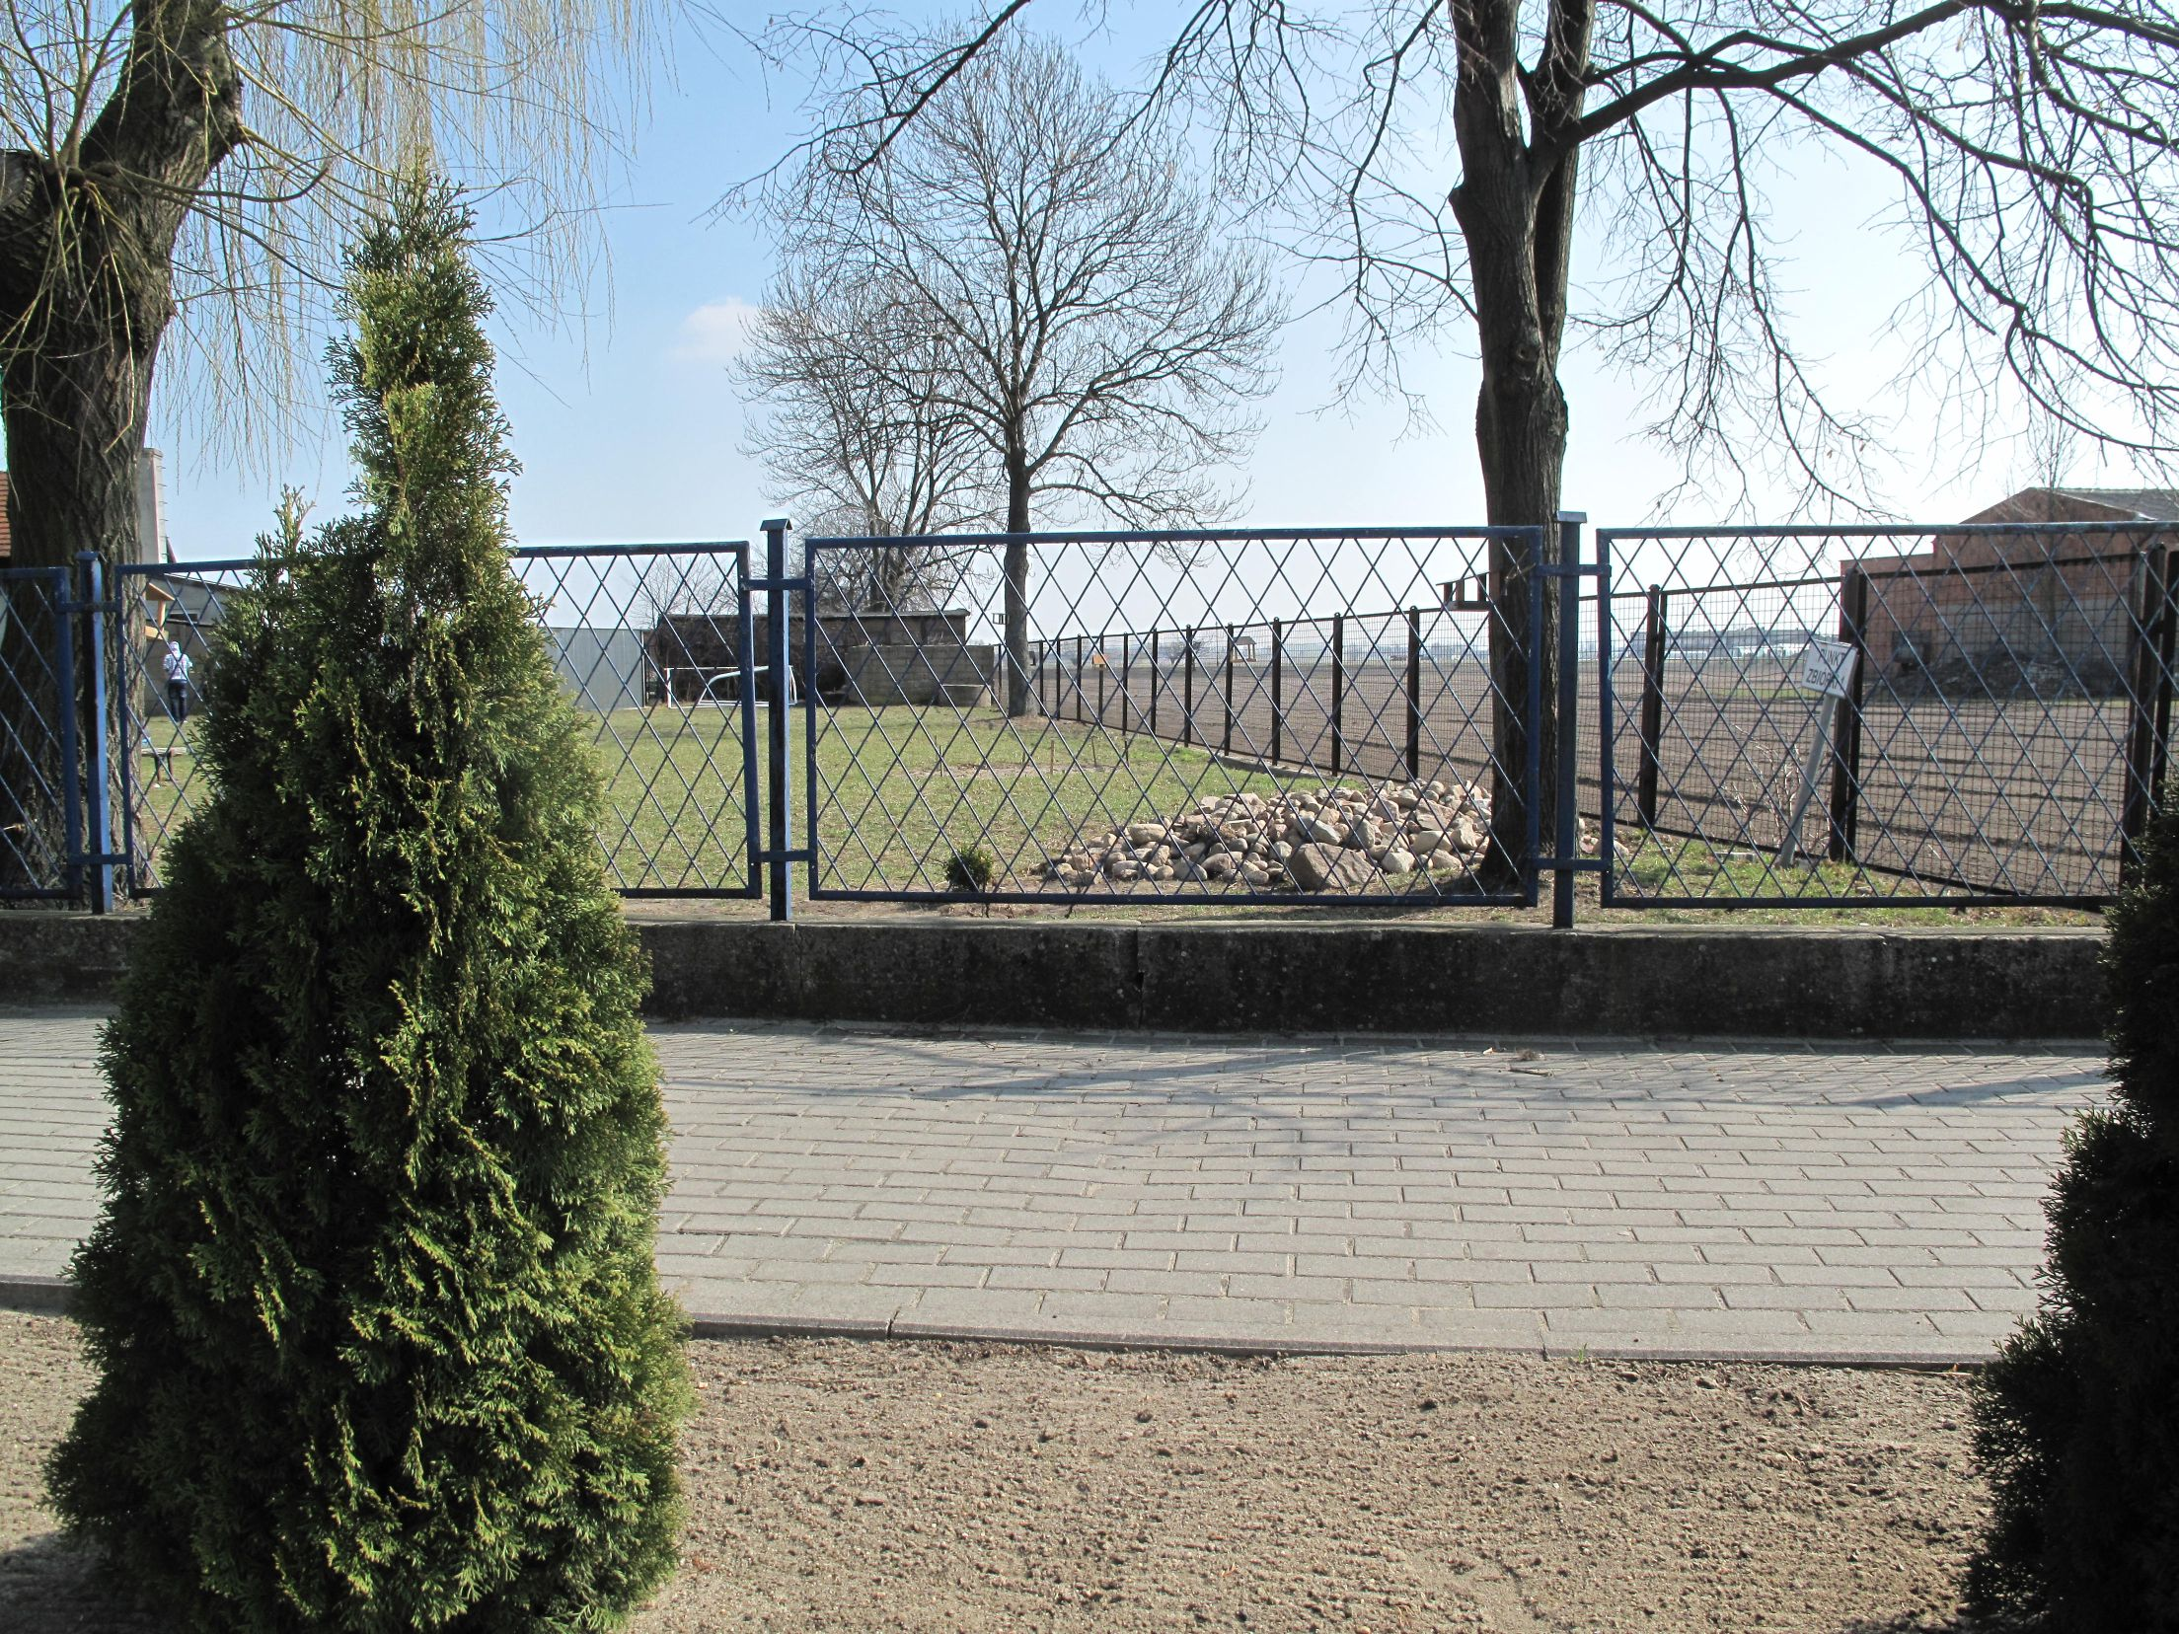

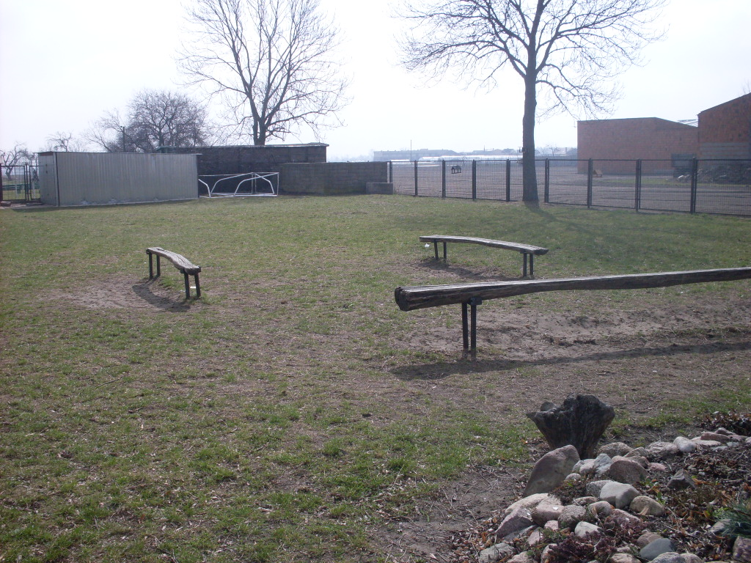
5.3. Opis planowanego zadania do realizacji ze środków programu „Odnowa i rozwój wsi” w ramach PROW 2007-2013

Budowa Centrum Kultury Wiejskiej
W Centrum Kultury Wiejskiej będzie się znajdować biblioteka, sala komputerowa, salka zebrań, 2 szatnie, pomieszczenie techniczne oraz 2 sanitariaty (w tym dla niepełnosprawnych).

Realizacja zamierzonego zadania przyczyni się do rozwoju kultury, polepszenia wizerunku miejscowości oraz podniesienia poziomu życia lokalnej społeczności.

Kwota netto przyjętych zadań do realizacji to 1.001.000,00zł, co stanowi kwotę brutto 1.221.220,00zł.

5.4. Opis i charakterystyka obszarów o szczególnym znaczeniu dla zaspokojenia potrzeb mieszkańców Gostkowa
Największe znaczenie dla wszystkich mieszkańców wsi ma centrum Gostkowa. Jest to miejsce o szczególnym znaczeniu dla dzieci, młodzieży i ludzi starszych. Znajduje się tutaj szkoła, przedszkole, boisko do gry w piłkę nożną, a także jest to miejsce, gdzie co roku odbywają się dożynki oraz zawody strażackie. Gostkowo jest wioską, w której brakuje świetlicy wiejskiej, czyli miejsca, gdzie mieszkańcy mogliby się spotkać bez względu na porę roku i pogodę. Budowa Centrum Kultury Wiejskiej ma na celu stworzenie mieszkańcom bezpiecznych i dogodnych warunków do integracji społecznej oraz wykorzystania potencjału ludzkiego do pielęgnowania oraz kultywowania tradycji wiejskiej. Ponadto sprzyjać będzie rozwojowi zdolności twórczych lokalnej społeczności. Świetlica wiejska w Gostkowie będzie również centrum skupiającym inne sąsiednie miejscowości wiejskie oraz mieszkańców całej gminy na imprezach lokalnych.
Utworzenie miejsca wypoczynku i rekreacji w Gostkowie, czyli na szlaku rowerowym wokół gminy Miejska Górka ma na celu rozwój funkcji rekreacyjnych i turystycznych poprzez wzbogacenie infrastruktury i atrakcyjności szlaków turystycznych.
Dzięki rozwojowi bazy rekreacyjnej i turystycznej, Gostkowo stanie się obszarem o szczególnym znaczeniu dla zaspakajania potrzeb kulturalnych i społecznych mieszkańców.

6. Promocja Planu Odnowy Miejscowości
Promocja, której zadaniem jest upowszechnianie zamierzeń Planu Odnowy Miejscowości opierać się będzie o dwie formy:
- Internet
- Prasa lokalna
Internet będzie głównym dostawcą informacji o Planie Odnowy Miejscowości Gostkowo. Na oficjalnej stronie internetowej gminy Miejska Górka zostanie zamieszczony w/w dokument. Na bieżąco również będą umieszczane informacje na temat realizowanych inwestycji.
Prasa lokalna służyć będzie upowszechnianiu informacji pośród społeczeństwa na temat Planu Odnowy Miejscowości Gostkowo oraz monitorowaniu realizowanych inwestycji na wsi.
7. Zakończenie
Niniejszy plan Odnowy Miejscowości Gostkowo zakłada realizację kilku przedsięwzięć w przeciągu 8 lat. Utworzeniu miejsc wypoczynku i rekreacji na szlaku rowerowym wokół gminy Miejska Górka będzie realizowane w latach 2013-2014.
Pozostałe zadania zgłoszone na zebraniu wiejskim wykonane zostaną w kolejnych latach tj. 2015-2020. Realizacja każdej inwestycji uzależniona będzie od posiadanych środków finansowych.
Realizacja Planu przyczyni się do wzbogacenia infrastruktury i atrakcyjności szlaków turystycznych obszaru Gościnnej Wielkopolski, a także do wzmocnienia działań służących zmniejszaniu istniejących dysproporcji w poziomie rozwoju obszarów wiejskich w stosunku do terenów miejskich. Spowoduje to podniesienie standardu życia i pracy na obszarach wiejskich, wzrost ich atrakcyjności inwestycyjnej oraz podniesienie rangi Gostkowa jako miejscowości o charakterze rekreacyjnym i turystycznym.

